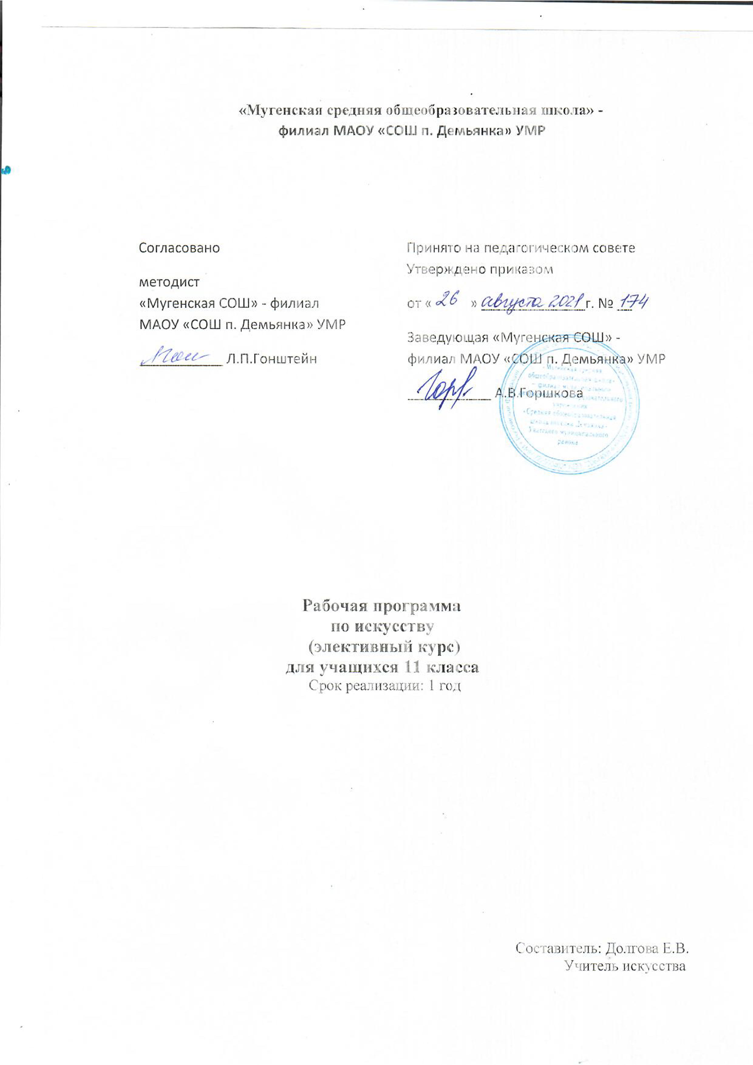
Пояснительная записка

Программа разработана на основе:
Федеральный закон от 29.12.2012 №273-ФЗ «Об образовании в Российской Федерации»;
Приказ от 9 марта 2004 г. N 1312 «Об утверждении Федерального базисного учебного плана и примерных учебных планов для образовательных учреждений Российской Федерации, реализующих программы общего образования». Программа образовательных учреждений «Искусство» 11 класс (базовый уровень). Сост. Данилова Г.И.- М.:Дрофа, 2021.
Образовательные цели и задачи элективного курса.
Изучение предмета «Искусство» на ступени среднего (полного) общего образования на базовом уровне направлено на достижение следующих целей:
развитие чувств, эмоций, образно-ассоциативного мышления и художественно-творческих способностей;
воспитание художественно-эстетического вкуса; потребности в освоении ценностей мировой культуры;
освоение знаний о стилях и направлениях в мировой художественной культуре, их характерных особенностях; о вершинах художественного творчества в отечественной и зарубежной культуре;
овладение умением анализировать произведения искусства, оценивать их художественные особенности, высказывать о них собственное суждение;
использование приобретенных знаний и умений для расширения кругозора, осознанного формирования собственной культурной среды.
- изучение шедевров мирового искусства, созданных в различные художественно-исторические эпохи, постижение характерных особенностей мировоззрения и стиля выдающихся художников – творцов;
- формирование и развитие понятий о художественно – исторической эпохе, стиле и направлении, понимание важнейших закономерностей их смены и развития в исторической, человеческой цивилизации;
- осознание роли и места Человека в художественной культуре на протяжении её исторического развития, отражение вечных поисков эстетического идеала в лучших произведениях мирового искусства;
- постижение системы знаний о единстве, многообразии и национальной самобытности культур различных народов мира;
- освоение различных этапов развития отечественной (русской и национальной) художественной культуры как уникального и самобытного явления, имеющего непреходящее мировое значение;
- знакомство с классификацией искусств, постижение общих закономерностей создания художественного образа во всех его видах;
- интерпретация видов искусства с учётом особенностей их художественного языка, создание целостной картины их взаимодействия.
Воспитательные цели задачи курса:
- помочь школьнику выработать прочную и устойчивую потребность общения с произведениями искусства на протяжении всей жизни, находить в них нравственную опору и духовно-ценностные ориентиры;
- способствовать воспитанию художественного вкуса, развивать умения отличать истинные ценности от подделок и суррогатов массовой культуры;
- подготовить компетентного читателя, зрителя и слушателя, готового к заинтересованному диалогу с произведением искусства;
- развитие способностей к художественному творчеству. Самостоятельной практической деятельности в конкретных видах искусства;
- создание оптимальных условий для живого, эмоционального общения школьников с произведениями искусства на уроках, внеклассных занятиях и краеведческой работе.
- развитие творческих способностей школьников реализуется в проектных, поисково-исследовательских, индивидуальных, групповых и консультативных видах учебной деятельности. Эта работа осуществляется на основе конкретно-чувственного восприятия произведения искусства, развитие способностей к отбору и анализу информации, использования новейших компьютерных технологий. Защита творческих проектов, написание рефератов, участие в научно – практических конференциях, диспутах, дискуссиях, конкурсах и экскурсиях призваны обеспечить оптимальное решение проблемы развития творческих способностей учащихся, а также подготовить их к осознанному выбору профессии.

Высшего уровня оценки заслуживает демонстрация личной модели культурного развития школьника на путях духовного и гражданского становления личности, её социализации на базе гуманистических и общечеловеческих ценностей. Следует высоко оценивать компетенции, связанные с организацией личного досуга, активной позицией как полноправного члена общества, приобщившегося к высшим ценностям, эстетическим и этическим нормам позитивного опыта человечества, зафиксированного в художественных образах, обращая внимание на способность учащегося давать критическую оценку «внушающей силе искусства», широко используемой в массовой культуре, рекламе, СМИ. Наиболее ценным предоставляется умение ученика демонстрировать личное толерантное отношение к миру, способность воспринимать национальную культуру как неотъемлемую составляющую культуры мировой, оценивать её уникальность и неповторимость.
Место предмета в базисном учебном плане.
Федеральный базисный учебный план для образовательных учреждений Российской Федерации отводит на обязательное изучение элективного творчества «Искусство» на уровне среднего общего образования на базовом уровне в 11 классе 34 часа, из расчета 1 учебный час в неделю. Изучение учащимися 11 класса вопросов системы знаний о культурном развитии региона осуществляется интегрировано (10 % учебного времени) при преподавании отдельных тем.
Результаты обучения.
Результаты изучения эл.курса «Искусство» приведены в разделе «Требования к уровню подготовки выпускников», который полностью соответствует стандарту. Требования направлены на реализацию личностно ориентированного, деятельностного и практикоориентированного подходов; освоение учащимися интеллектуальной и практической деятельности; овладение знаниями и умениями, востребованными в повседневной жизни, позволяющими ориентироваться в окружающем мире, значимыми для сохранения окружающей среды и собственного здоровья.
Рубрика «Знать/понимать» включает требования к учебному материалу, который усваивается и воспроизводится учащимися.
Рубрика «Уметь» включает требования, основанные на более сложных видах деятельности, в том числе творческой: соотносить изученные произведения с определённой эпохой, стилем, направлением, устанавливать стилевые и сюжетные связи между произведениями разных видов искусств, пользоваться различными источниками информации, выполняя учебные и творческие задания.
В рубрике «Использовать приобретённые знания и умения в практической деятельности и повседневной жизни» представлены требования, выходящие за рамки учебного процесса и нацеленные на решение разнообразных жизненных задач.
В результате освоения курса мировой и отечественной художественной культуры формируются основы эстетических потребностей, развивается толерантное отношение к миру, актуализируется способность воспринимать свою национальную культуру как неотъемлемую составляющую культуры мировой и в результате более качественно оценивать её уникальность и неповторимость, развиваются навыки оценки и критического освоения классического наследия и современной культуры, что весьма необходимо для успешной адаптации в современном мире, выбора индивидуального направления культурного развития, организации личного досуга и самостоятельного художественного творчества.
Планируемые результаты:
В результате изучения мировой художественной культуры ученик должен:
Знать / понимать:
основные виды и жанры искусства;
изученные направления и стили мировой художественной культуры;
шедевры мировой художественной культуры;
особенности языка различных видов искусства.
Уметь:
узнавать изученные произведения и соотносить их с определенной эпохой, стилем, направлением.
устанавливать стилевые и сюжетные связи между произведениями разных видов искусства;
пользоваться различными источниками информации о мировой художественной культуре;
выполнять учебные и творческие задания (доклады, сообщения).
Использовать приобретенные знания в практической деятельности и повседневной жизни для:
выбора путей своего культурного развития;
организации личного и коллективного досуга;
выражения собственного суждения о произведениях классики и современного искусства;
самостоятельного художественного творчества.

Содержание учебного курса

Искусство Нового времени (22ч.). Стили и направления в искусстве Нового времени - проблема многообразия и взаимовлияния. Изменение мировосприятия в эпоху барокко: гигантизм, бесконечность пространственных перспектив, иллюзорность, патетика и экстаз как проявление трагического и пессимистического мировосприятия. Архитектурные ансамбли Рима (площадь Святого Петра Л. Бернини), Петербурга и его окрестностей (Зимний дворец, Петергоф, Ф.-Б. Растрелли) - национальные варианты барокко. Пафос грандиозности в живописи П.-П. Рубенса. Творчество Рембрандта Х. ван Рейна как пример психологического реализма XVII в. в живописи. Расцвет гомофонно-гармонического стиля в опере барокко («Орфей» К. Монтеверди). Высший расцвет свободной полифонии (И.-С. Бах).
Классицизм - гармоничный мир дворцов и парков Версаля. Образ идеального города в классицистических и ампирных ансамблях Парижа и Петербурга. От классицизма к академизму в живописи на примере произведений Н. Пуссена, Ж.-Л. Давида, К.П. Брюллова, А.А. Иванова. Формирование классических жанров и принципов симфонизма в произведениях мастеров Венской классической школы: В.-А. Моцарт («Дон Жуан»), Л. ван Бетховен (Героическая симфония, Лунная соната).
Романтический идеал и его отображение в камерной музыке («Лесной царь» Ф. Шуберта), и опере («Летучий голландец» Р. Вагнера). Романтизм в живописи: религиозная и литературная тема у прерафаэлитов, революционный пафос Ф. Гойи и Э. Делакруа, образ романтического героя в творчестве О. Кипренского. Зарождение русской классической музыкальной школы (М.И. Глинка).
Социальная тематика в живописи реализма: специфика французской (Г. Курбе, О. Домье) и русской (художники - передвижники, И. Е. Репин, В. И. Суриков) школ. Развитие русской музыки во второй половине XIX в. (П. И. Чайковский).
Опыт творческой деятельности. Подготовка рефератов и эссе по персоналиям. Сравнительный анализ художественных стилей, национальных вариантов внутри единого стилевого направления. Участие в дискуссии о роли художественного языка в искусстве, соотношении искусства и реальной жизни («реализм без границ»).
Искусство конца XIX -- XX вв. (12ч.). Основные направления в живописи конца XIX века: абсолютизация впечатления в импрессионизме (К. Моне); постимпрессионизм: символическое мышление и экспрессия произведений В. ван Гога и П. Гогена, «синтетическая форма» П. Сезанна. Синтез искусств в модерне: собор Святого Семейства А. Гауди и особняки В. Орта и Ф. О. Шехтеля. Символ и миф в живописи (цикл «Демон» М. А. Врубеля) и музыке («Прометей» А. Н. Скрябина). Художественные течения модернизма в живописи XX века: деформация и поиск устойчивых геометрических форм в кубизме (П. Пикассо), отказ от изобразительности в абстрактном искусстве (В. Кандинский), иррационализм подсознательного в сюрреализме (С. Дали). Архитектура XX в.: башня III Интернационала В.Е. Татлина, вилла «Савой» в Пуасси Ш.-Э. Ле Корбюзье, музей Гуггенхейма Ф.-Л. Райта, ансамбль города Бразилиа О. Нимейера. Театральная культура XX века: режиссерский театр К. С. Станиславского и В. И. Немировича-Данченко и эпический театр Б. Брехта. Стилистическая разнородность в музыке XX века: от традиционализма до авангардизма и постмодернизма (С.С. Прокофьев, Д.Д. Шостакович, А.Г. Шнитке). Синтез искусств -- особенная черта культуры XX века: кинематограф («Броненосец Потёмкин» С.М. Эйзенштейна, «Амаркорд» Ф. Феллини), виды и жанры телевидения, дизайн, компьютерная графика и анимация, мюзикл («Иисус Христос - Суперзвезда» Э. Ллойд Уэббер). Рок-музыка (Битлз - «Жёлтая подводная лодка, Пинк Флойд - «Стена»); электро -акустическая музыка (лазерное шоу Ж.-М. Жарра). Массовое искусство.
Опыт творческой деятельности. Посещение и обсуждение выставок, спектаклей и др. с целью определения личной позиции в отношении современного искусства. Подготовка сообщений, рецензий, эссе. Участие в дискуссии о современном искусстве, его роли, специфике, и направления.

Тематическое планирование 11 класс
№ | Названия разделов | Кол-во  часов | Контр. р.
 | Искусство Нового времени. | 22
 | Искусство конца19 – 20 века. | 12 | 1
 | Итого: | 34 | 1

Календарно-тематическое планирование 11 класс
№ | Разделы, темы: | Дата
 |  | план | факт
 | 1.Искусство Нового времени (22ч)
1 | Художественная культура барокко.
2 | Архитектура барокко.
3 | Изобразительное искусство барокко.
4 | Реалистические тенденции в живописи Голландии.
5 | Музыкальная культура барокко.
6 | Художественная культура классицизма.
7 | Классицизм в архитектуре Западной Европы.
8 | Изобразительное искусство классицизма и рококо.
9 | Композиторы венской классической школы.
10 | Шедевры классицизма в архитектуре России. «Строгий, стройный вид» Петербурга.
11 | «Архитектурный театр» Москвы: В.И. Баженов и М.Ф. Казаков.
12 | Искусство русского портрета.
13 | Неоклассицизм и академизм в живописи.
14 | Обобщающий урок по теме: «Художественная культура XVII – XVIII вв.
15 | Художественная культура романтизма: живопись.
16 | Романтический идеал и его отражение в музыке.
17 | Зарождение русской классической музыкальной школы. М.И.Глинка.
18 | Реализм – направление в искусстве второй половины XIX века.
19 | Социальная тематика в западноевропейской живописи реализма.
20 | Русские художники – передвижники.
21 | Развитие русской музыки во второй половине XIX века.
22 | Обобщающий урок по теме: «Художественная культура Нового времени».
 | II. Искусство конца XIX - XX века. (12ч)
23 | Импрессионизм и постимпрессионизм в живописи.
24 | Формирование стиля модерн в европейском искусстве.
25 | Символ и миф в живописи и музыке.
26 | Художественные течения модернизма в живописи.
27 | Русское изобразительное искусство XX века.
28 | Архитектура XX века.
29 | Театральная культура XX века.
30 | Шедевры мирового кинематографа.
31 | Музыкальная культура России XX века.
32 | Стилистическое многообразие западноевропейской музыки.
33 | Творческий отчёт (по выбранной форме) или сочинение-размышление: «Что есть красота в искусстве?».
34 | Повторительно-обобщающий урок: «Мировая художественная культура от XVII века до современности».

